San Juan Bosco, SDB fundador y educador  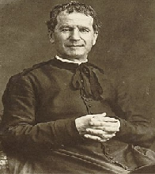 | DESAFÍO VIRTUAL - No. 025  31/01/2023  Prof. Oscar Lobo i Oconitrillo  oscargdolobo1951@gmail.com  Tels. 2236-2833 – 8549-1995

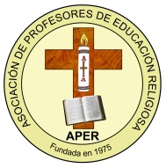
Asociación de Profesores de Educación Religiosa. A.P.E.R.
Dirección: San José, 275 metros al norte de la esquina Noroeste del Banco Nacional.
Tel: 2221-4517, WhatsApp: 8632-5300
E-mail: asociacionapercr@gmail.com - síganos en Facebook
Te invitamos a formar parte de la gran familia APER

Te invitamos a formar parte de la gran familia APER
APER vive la “Fratelli Tuti”
APERsonate, APER es APERtura, “Esperanza contra toda desesperanza”

Somos la Asociación de Profesores de Educación Religiosa, fundada en 1975, nacimos en el seno de la enseñanza Católica, y como universal es lo que significa, somos una asociación abierta a todos los profesores y profesoras de Educación Religiosa a lo largo y ancho del territorio nacional que compartan nuestros ideales de fe profunda en Dios, que sean conscientes del gran aporte que históricamente ha dado la Educación Religiosa en la Educación Integral, en la formación en valores y el acompañamiento a las familias en el fortalecimiento de enseñanzas esenciales para el desarrollo, espiritual, emocional, académica de sus hijos e hijas en las etapas de primaria, secundaria y nocturna hasta noveno año. Somos una asociación que defiende y promueve la Educación Pública Costarricense, es nuestra tarea promover encuentros, foros, conferencias que fortalezcan la permanencia de la Educación Religiosa como parte importantísima en el Currículo Educativo Costarricense.

El perfil de las personas que pertenezcan a esta Asociación han de responder a requerimientos propuestos en nuestro estatuto: “Personas, creativas, entusiastas, trabajadoras, honestas que respondan a las necesidades socioculturales del país y de la política educativa vigente”. “Que con su testimonio de vida den evidencia del amor y la justicia de Cristo, a nivel personal y colectivo” “Personas comprometidas con el desarrollo sostenible, la defensa de la dignidad humana y de los derechos humanos entre ellos el derecho sagrado a una educación integral. Personas inclusivas, respetuosas de las formas de pensamiento y de la vivencia de la equidad en los contextos socioculturales.

Pertenecer a APER trae beneficios que contribuyen con nuestra economía:

- Subsidio médico de 20.000 presentando una o varias facturas que sumen 50.000 o más. Una vez al año.
- Subsidio de muerte de familiar en primer grado de 25.000 una única vez.
- Se hacen 2 (dos) Asambleas Regionales al año y una Asamblea General o congreso para lo cual contamos con licencia del MEP. En cada asamblea se le gira una remesa a las regionales para que la inviertan en sus actividades en desayuno o almuerzo o algún presente para la actividad, según acuerdo de la junta directiva regional.
- APER brinda a su afiliación un folleto con proyectos institucionales y comunales como insumo a la labor docente y proyección de la asociación, para realizar los mismos la persona asociada cuenta con un presupuesto para que se ayude a realizarlos.
- A través del comité de extensión y divulgación las personas afiliadas cuentan con recursos virtuales didácticos como apoyo a la labor docente.
- Las personas asociadas a APER tienen representación en la Asamblea de Trabajadores del Banco Popular, Comisión Nacional de Cultura y Educación ( CONACE), Departamento de Educación Religiosa (DER)
- En la dirección arriba citada se encuentra en pleno San José, la Casa APER siempre con las puertas abiertas para las personas asociadas y disposición de parqueo en caso necesario y plena coordinación con la compañera que atiende la casa.

Te invitamos a formar parte de la gran familia APER

BRASIL - Indígenas Yanomami: “la Iglesia está siempre de la parte de la defensa de la vida, la tierra y los derechos de los pueblos”
Roraima (Agencia Fides) - La Conferencia Eclesial de la Amazonia (CEAMA) y la Red Eclesial Panamazónica (REPAM), en unión con la Iglesia de Brasil, han reafirmado su compromiso de ser aliados de los pueblos amazónicos “para denunciar los atentados contra la vida de las comunidades indígenas, los proyectos que afectan al medio ambiente, la falta de demarcación de sus territorios, así como el modelo económico de desarrollo depredador y ‘ecocida’”. En su pronunciamiento del 28 de enero confirman: “nuestra respuesta como Iglesia es la defensa de la vida, la tierra y los derechos de los pueblos”.
La declaración, firmada por los dos Presidentes, del CEAMA, Cardenal Pedro Barreto, y de la REPAM, Monseñor Rafael Cob Garcia, expresa una vez más la solidaridad y el compromiso con el pueblo Yanonami y con los que luchan por la defensa de sus territorios y de sus vidas. En particular, recuerdan los llamamientos lanzados anteriormente por la Región Norte 1 de la Conferencia Episcopal Brasileña (CNBB) y la REPAM-Brasil.
El Gobierno de Brasil declaró el 20 de enero una emergencia sanitaria de importancia nacional en la Tierra Indígena Yanomami, como consecuencia del estado de abandono que ha sufrido el pueblo indígena en los últimos años. El gobierno también anunció el envío de ayuda sanitaria y alimentaria a la región, así como la creación de dos hospitales de campaña, uno de los cuales acaba de empezar a funcionar.
Según la información recogida por la Agencia Fides, el Ministerio de Pueblos Indígenas ha informado de que al menos 570 niños yanomami han muerto en los últimos años a causa de las consecuencias de la contaminación por mercurio, la malnutrición y el hambre. Sólo en el último año han muerto 99 niños de entre 1 y 4 años. El número de niños hospitalizados ha aumentado considerablemente en las últimas semanas.
Tras la visita del nuevo presidente de Brasil, Lula da Silva, a los territorios yanomami, el ministro de Justicia anunció la apertura de una investigación por posible genocidio de la población indígena, ya que existen pruebas de que se ha negado asistencia médica y alimentaria a estas poblaciones. La investigación también tocará los delitos relacionados con el medio ambiente, porque la grave situación sanitaria está relacionada con las actividades mineras en las minas ilegales de la región, la actividad clandestina que contamina los ríos y destruye la selva, y el uso indebido de fondos públicos, que se habían destinado a ayudar a estas poblaciones.
Tras la declaración de la emergencia sanitaria, los obispos de la Región Norte 1 de la Conferencia Nacional de los Obispos Brasileños (CNBB) han emitido una nota de solidaridad con la situación de la población indígena. Agradeciendo la decisión del Gobierno, se declaran “consternados y profundamente indignados, al ver las imágenes de los cuerpos esqueléticos de niños y adultos del pueblo Yanomami en el Estado de Roraima, resultado de las acciones genocidas y ‘ecocidas’ del anterior Gobierno Federal”.
Los obispos expresan su “profunda solidaridad con el pueblo yanomami, las familias que han perdido a sus hijos y adultos, y los líderes indígenas”. Se unen a los misioneros de la Iglesia de Roraima y del Consejo Indigenista Misionero (CIMI) que denuncian desde hace tiempo la invasión del territorio yanomami y sus trágicas consecuencias. Apoyan las decisiones tomadas por el Presidente, varios ministros y consejeros tras visitar la región.
Los yanomami son el mayor territorio indígena de Brasil, con unos 9 millones de hectáreas, habitado por 28.000 nativos que hablan 6 lenguas, agrupados en más de 300 comunidades y grupos aislados. (SL) (Agencia Fides 30/1/2023)

Nuevo Prefecto del Dicasterio para los Obispos y Presidente de la Pontificia Comision para América Latina (CAL)
Tras la renuncia presentada por el Cardenal Marc Ouellet, por límite de edad, el Santo Padre ha designado como sucesor para ambas funciones a Monseñor Robert Francis Prevost, OSA, quien hasta ahora se desempeña como obispo de Chiclayo, en Perú.
Vatican News – 30/01/2023
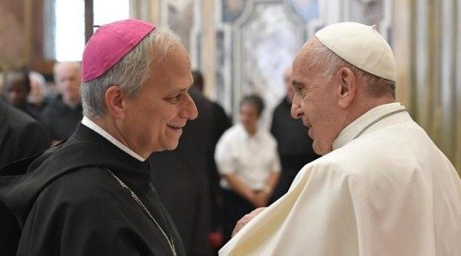
Al mediodía de Roma de este lunes 30 de enero, la Oficina de Prensa de la Santa Sede ha informado, en su boletín diario, que el Papa Francisco ha aceptado la renuncia presentada, por límite de edad, por el Cardenal Marc Ouellet de los cargos de Prefecto del Dicasterio para los Obispos y Presidente de la Pontificia Comisión para América Latina, la CAL.

El Santo Padre ha llamado para sucederle en ambos a cargos a Monseñor Robert Francis Prevost, O.S.A., hasta ahora Obispo de Chiclayo (Perú), confiriéndole al mismo tiempo el título de Arzobispo - Obispo Emérito de Chiclayo. Tomará posesión de su cargo el 12 de abril de 2023.

Señas biográficas
Mons. Robert Francis Prevost, de 67 años, nacido en Chicago, Illinois (EE.UU.), el 14 de septiembre de 1955, entró en el noviciado de la Orden de San Agustín (OSA) en 1977, en la provincia de Nuestra Señora del Buen Consejo, en San Luis. Emitió sus votos solemnes el 29 de agosto de 1981. Estudió en la Catholic Theological Unión-Chicago, donde se licenció en Teología.

A los 27 años, fue enviado por la Orden a Roma para estudiar Derecho Canónico en la Universidad Pontificia de Santo Tomás de Aquino (el Angelicum). Fue ordenado sacerdote el 19 de junio de 1982. Obtuvo su Licenciatura en 1984, luego fue enviado a trabajar en la misión de Chulucanas, Piura-Perú (1985-1986).

En 1987 obtuvo el doctorado con la tesis: "El papel del prior local de la Orden de San Agustín". Ese mismo año fue elegido Director de Vocaciones y Director de Misiones de la Provincia Agustiniana 'Madre del Buen Consejo' de Olympia Fields, Illinois (EE.UU.). En 1988 fue enviado a la misión de Trujillo como director del proyecto de formación común para los aspirantes agustinos de los vicariatos de Chulucanas, Iquitos y Apurímac. Allí fue prior de comunidad (1988-1992), director de formación (1988-1998) y profesor de profesos (1992-1998). En la Archidiócesis de Trujillo fue vicario judicial (1989-1998), profesor de Derecho Canónico, Patrística y Moral en el Seminario Mayor "San Carlos y San Marcelo".

En 1999 fue elegido Prior Provincial de su Provincia "Madre del Buen Consejo" (Chicago). Al cabo de dos años y medio, el Capítulo General Ordinario le eligió Prior General, ministerio que la Orden le confió de nuevo en el Capítulo General Ordinario de 2007. En octubre de 2013 regresó a su Provincia (Chicago) para ser maestro de profesos y vicario provincial; cargos que desempeñó hasta que el Papa Francisco le nombró administrador apostólico de la Diócesis de Chiclayo (Perú) el 3 de noviembre de 2014, elevándole a la dignidad episcopal de obispo titular de la Diócesis de Sufar. El 7 de noviembre tomó posesión canónica de la diócesis en presencia del nuncio apostólico James Patrick Green; fue ordenado obispo el 12 de diciembre, fiesta de Nuestra Señora de Guadalupe, en la catedral de su diócesis. Es obispo de Chiclayo desde el 26 de septiembre de 2015. El Papa Francisco le nombró miembro de la Congregación para el Clero en 2019 y miembro de la Congregación para los Obispos en 2020.

ECO CATOLICO digital – Informacion Nacional - 20/01/2023

Radial Lima-Cartago se llamará Víctor Manuel Sanabria
Por Danny Solano Gómez, redactor
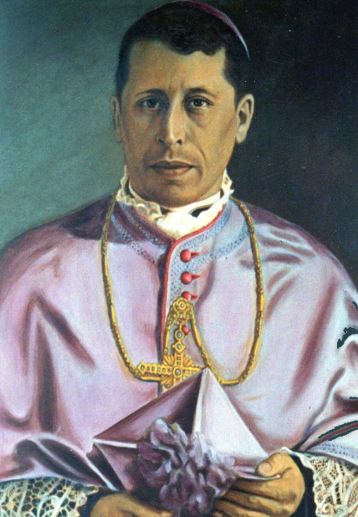
La Municipalidad de Cartago desea rendir homenaje a uno de los costarricenses más ilustres. Se trata de una iniciativa que busca nombrar la radial La Lima-Cartago como Mons. Víctor Manuel Sanabria Martínez, quien fue el segundo arzobispo de San José

Con esto además se busca enmendar un error histórico, pues ya en 1987 el Concejo Municipal de entonces había dado el visto bueno para ponerle ese nombre a dicho trayecto, sin embargo, el cambio nunca se hizo efectivo.

En aquel entonces, la solicitud fue hecha por Carlos Aguilar Piedra, reconocido arqueólogo cartaginés y un recordado servidor de la Diócesis de Cartago. José Rafael Coto Sanabria, sobrino nieto de Monseñor Sanabria, retomó la idea y la presentó al Concejo Municipal, que decidió acogerla.

Actualmente, se llevan a cabo obras de infraestructura vial para construir dos pasos elevados en La Lima y Taras de Cartago. Este proyecto inició el 2 de diciembre de 2020 y se suponía que estaría concluido en 28 meses (ya lleva 24).

El mismo Ministro de Transportes, Luis Amador, ha reconocido que ha habido muchos atrasos. Argumentó que la empresa encargada, H Solís (involucrada en el Caso Cochinilla) ha puesto excusas como desequilibrio financiero para no avanzar.

Esta sería la primera obra de infraestructura de cuatro niveles del país, cuenta con una inversión de cerca de 58 millones de dólares y ayudaría a agilizar el tráfico vehicular, en una zona donde circulan a diario cerca de 40.000 vehículos.

Sobre Mons. Sanabria
Nació en el seno de una humilde familia de campesinos el 17 de febrero de 1899, en San Rafael de Oreamuno. En 1915 ingresó al Seminario Mayor.

Era un estudiante que destacaba por su empeño e inteligencia, por lo que fue enviado a estudiar a Roma, donde se graduó con honores y obtuvo el doctorado en Derecho Canónico.

Fue ordenado sacerdote el 4 de octubre de 1921. El 25 de abril de 1938 fue consagrado Obispo de Alajuela y dos años después, el 28 de abril de 1940 tomó posesión como II arzobispo de San José.

Rápidamente comenzó a ser reconocido por su labor pastoral y eclesiástica, pero también por ser considerado uno de los reformadores sociales de Costa Rica.

En la década de 1940 brindó su apoyo decidido a la promulgación de las Garantías Sociales, el Código de Trabajo y la creación de la Caja Costarricense de Seguro Social. Propició el diálogo y la concertación en un contexto conflictivo a nivel nacional e internacional, como la Guerra Civil de 1948 y la II Guerra Mundial (1939-1945).

Bajo su episcopado se construyó el Seminario Nacional y se erigió el Seminario Menor, fundó Radio Fides, promovió y defendió la enseñanza de la Educación Religiosa, la organización de trabajadores como la central Rerum Novarum y la Juventud Obrera Católica, impulsó la Acción Católica, entre muchas otras obras.

Sufrió persecuciones incluso a nivel interno de la iglesia, acusado en ocasiones de obispo “comunista” y otros calificativos. Al punto que Mons. Sanabria presentó su renuncia al Papa Pío XII, quien no se la aceptó y más bien lo confirmó en su cargo apostólico.

Meses después, el 8 de junio de 1952, falleció de un paro cardíaco, con apenas 53 años de edad. Fue declarado benemérito de la Patria en 1959.

El pasado 15 de setiembre de 2020, se develó un busto un su honor, en el Parque de las Garantías Sociales en el centro de la capital. Es esta actividad estuvo presente el entonces presidente de la República, Carlos Alvarado; Mons. José Manuel Garita, presidente de la Conferencia Episcopal y obispo de Ciudad Quesada; el arzobispo metropolitano, Mons. José Rafael Quirós, entre otros.

Los restos de Mons. Víctor Sanabria descansan en la capilla María Auxiliadora en San Rafael de Oreamuno.

